GDV Evaluation
Angriffsmuster aus der FIFA WM 2022

Kurze Anleitung
Bitte schau dir die Plots kurz an und beantworte die Fragen in einfachen Worten. Es gibt keine perfekte Antwort. Wichtig ist nur, ob du die Grafik verstehst und was dir unklar ist.

Allgemeine Angaben
Person | Ivan Batista (Sturmspieler)
Fussballwissen | viel
Datum | 13.05.2026

Plot 1: Pässe vor Schüssen und Toren
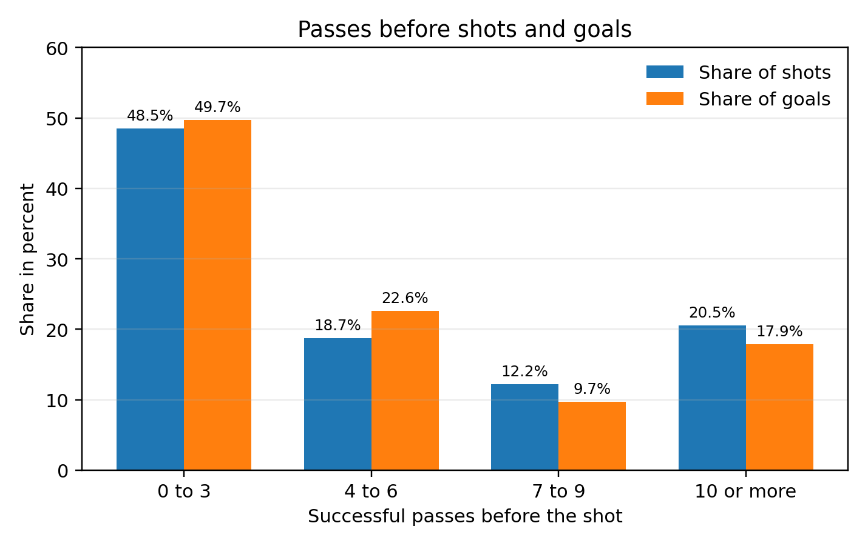

Frage: Was ist deine Hauptaussage aus diesem Plot? Entstehen Schüsse und Tore eher nach wenigen oder nach vielen Pässen?
Antwort:
Ich sehe, dass kurze Angriffe sehr wichtig sind. Das überrascht mich etwas, weil man oft denkt, dass man lange kombinieren muss.

Plot 2: Torquote nach Passkategorie
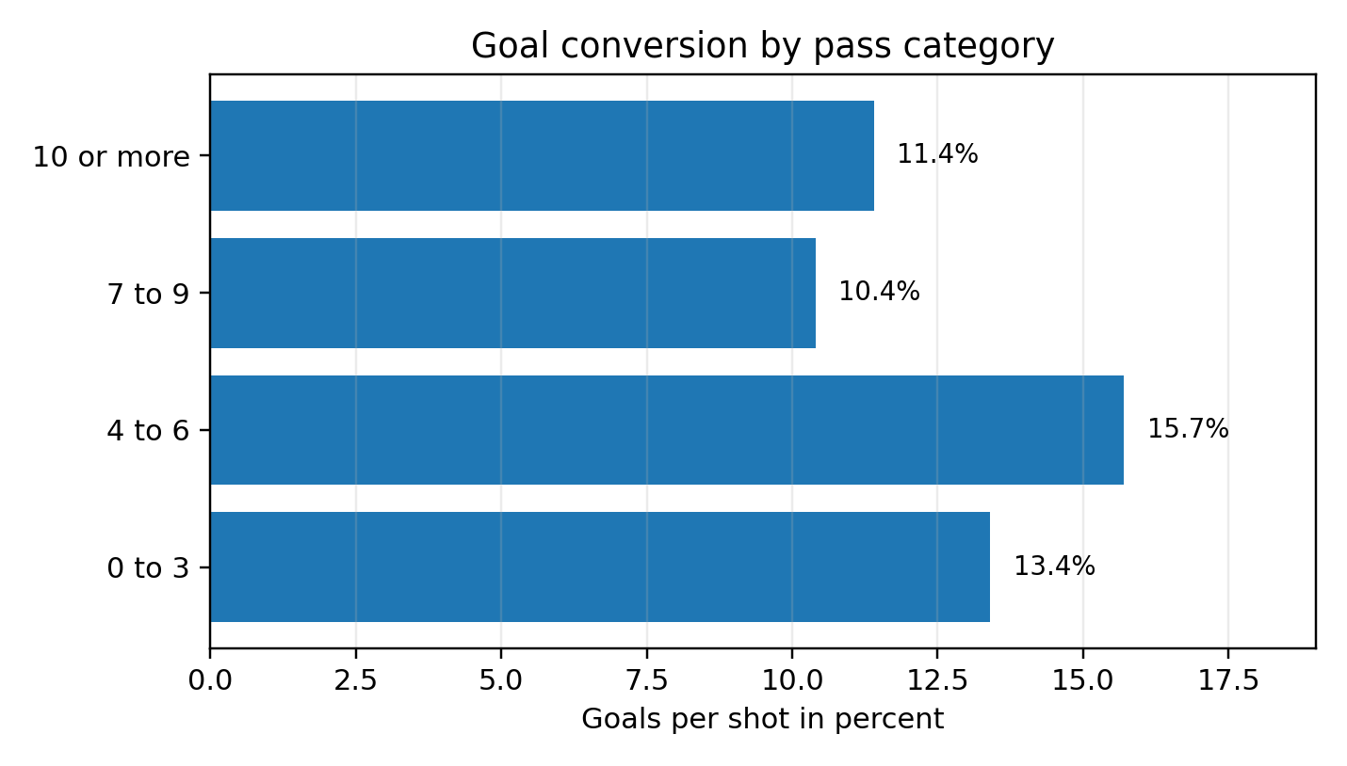

Frage: Welche Passkategorie wirkt am effizientesten? Ist das automatisch die beste Strategie?
Antwort:
Für mich wirkt die mittlere Kategorie am stärksten. Vielleicht ist das ein guter Mix zwischen schnell spielen und trotzdem kontrolliert bleiben.

Plot 3: Entry Methode und Outcome
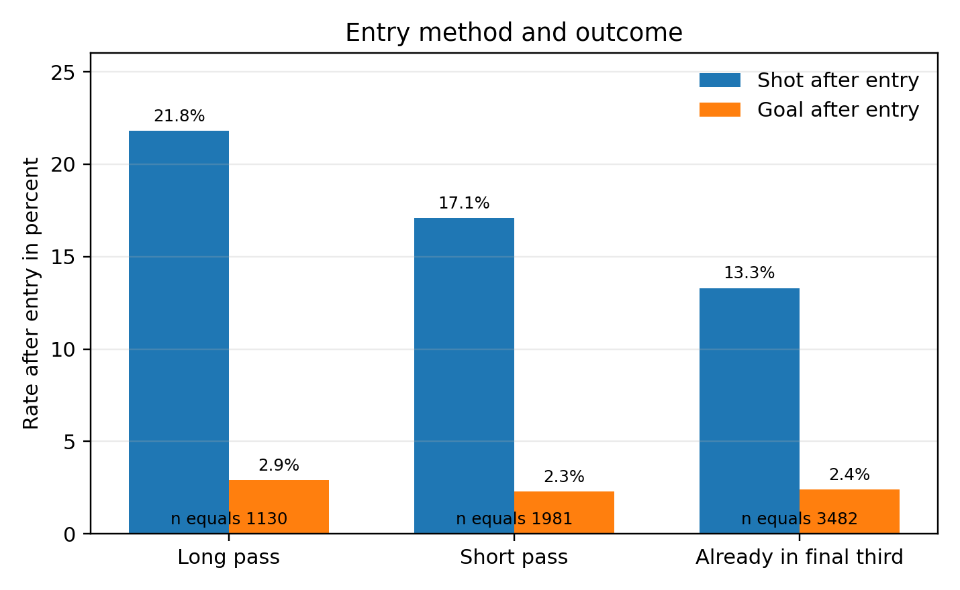

Frage: Welche Entry Methode führt oft zu Schüssen? Wirkt der Plot für dich verständlich?
Antwort:
Ich sehe, dass lange Pässe am höchsten sind. Für mich heisst das nicht, dass man nur lange Bälle spielen soll, aber es kann gefährlich sein.

Plot 4: Team Directness
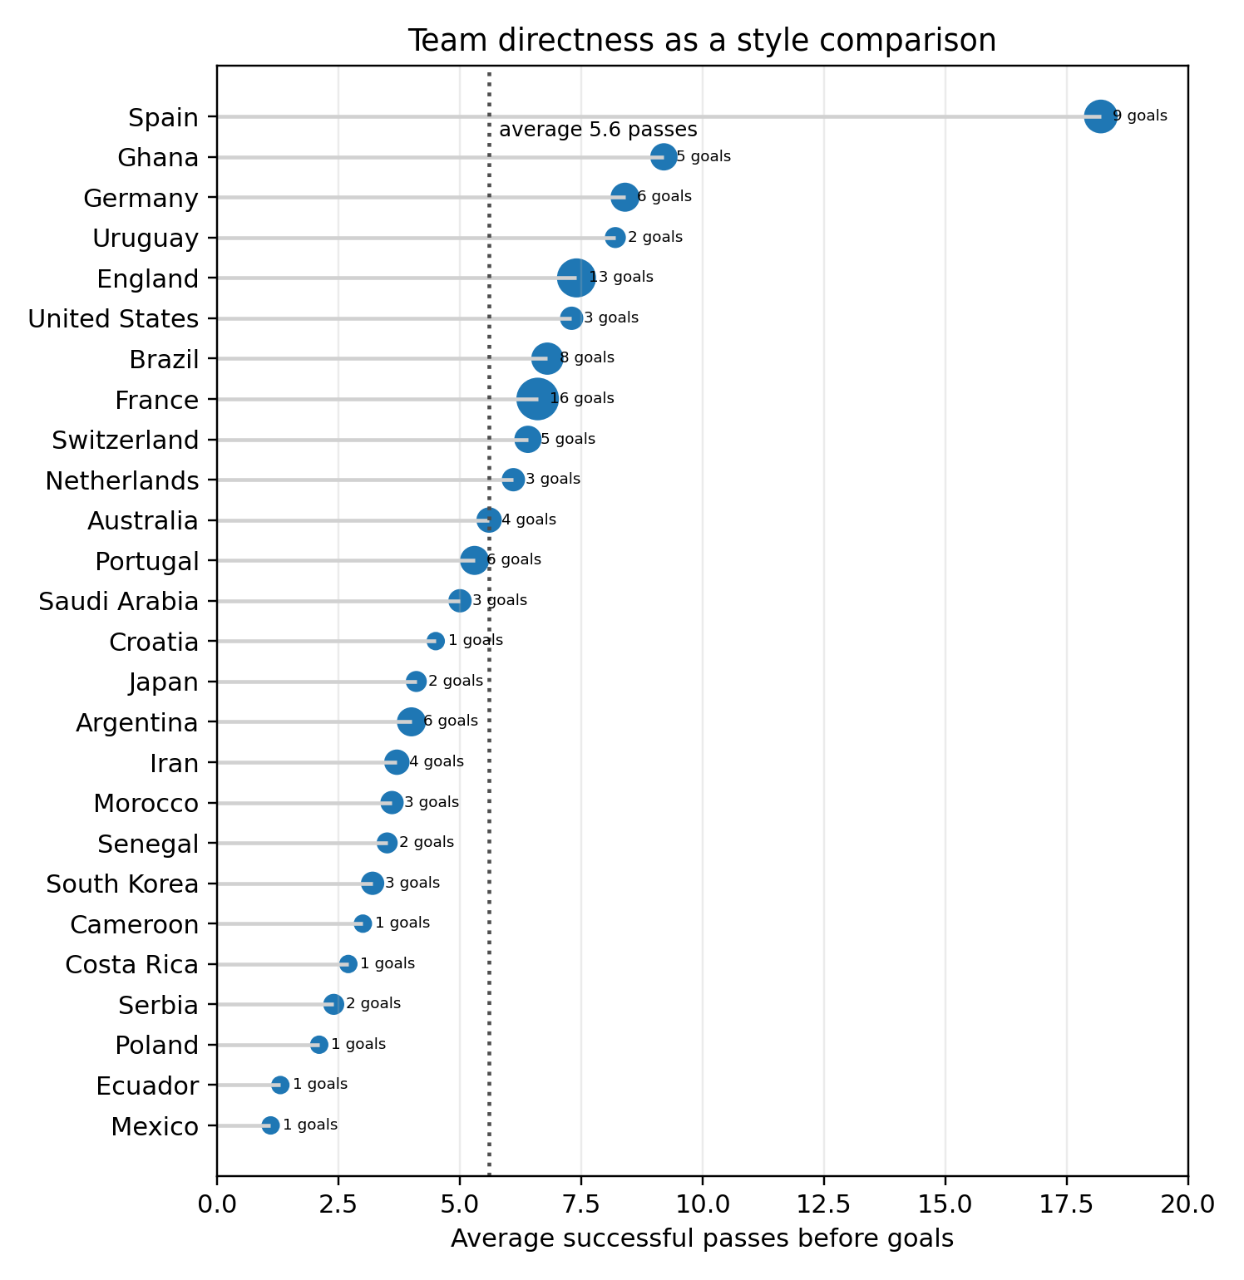

Frage: Welche Teams wirken eher direkt und welche eher geduldig? Verstehst du, dass es ein Stil Vergleich ist und kein Qualitätsranking?
Antwort:
Mexico und Ecuador wirken direkter, Spanien wirkt geduldiger. Ich verstehe es als Vergleich, wie die Teams angreifen.

Plot 5: Spanien Beispiel
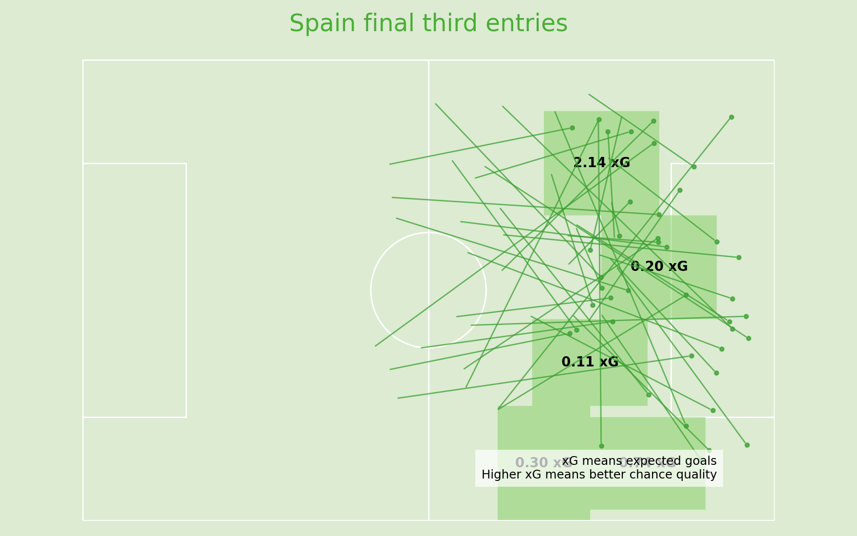

Frage: Was verstehst du aus diesem Plot? Sind Linien, grüne Flächen und xG Labels klar oder eher verwirrend?
Antwort:
Der Plot ist interessant, aber etwas voll. Ich verstehe ungefähr, dass Spanien über gewisse Räume Chancen erzeugt.

Abschlussfragen
Frage: Welche Grafik war am einfachsten zu verstehen?
Antwort:
Plot 1 war am einfachsten, weil man sofort sieht, welche Balken am höchsten sind.

Frage: Welche Grafik war am schwierigsten oder am vollsten?
Antwort:
Der Entry Plot war nicht schwer, aber ich musste zuerst verstehen, was Entry bedeutet.

Frage: Waren Titel, Achsen, Legenden und Beschriftungen klar genug?
Antwort:
Die einfachen Grafiken waren klar. Bei den komplexeren musste ich länger schauen.

Frage: Was würdest du an den Grafiken oder Erklärungen verbessern?
Antwort:
Ich würde die schwierigen Begriffe wie xG und Entry einfacher erklären.

Danke für deine Hilfe.

